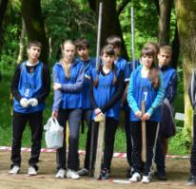**ЗАРНИЦА – 2012**

Впервые военно-спортивная игра «Зарница» была организована в СССР [1967 году](http://ru.wikipedia.org/wiki/1967_%D0%B3%D0%BE%D0%B4).

**Игру «Зарница» помнит и любит не одно поколение нашей страны.**

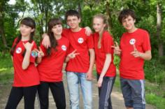**Прочно вошла она и в современную школьную жизнь, главной задачей «Зарницы» являлось: создание крепких, целеустремленных, сплоченных коллективов.**

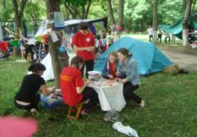 **В соответствии с планом работы управления образования администрации муниципального образования города Армавира, в 2011-2012 учебном году проводилась городская военно-патриотическая игра «Зарница».**

**Команда «ТАИТИ- best» МАОУСОШ № 11 им. В.В. Рассохина под руководством преподавателя – организатора ОБЖ Мезенцева Ю.Г. в течение учебного года принимала активное участие в городской игре «Зарница», в которой по результатам всех четырех этапов заняли 1 место.**

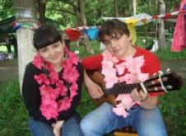 **Ребята заняли 1 место в творческом конкурсе «Визитная карточка команды», «Спортивно-туристической эстафете», «Приключенческих гонках», 2 место заняли в конкурсе «Туристка - бытовых навыках» и в конкурсе строя и песни «Статен, строен уважения достоин».**

**Огромную благодарность хочется выразить председателю родительского комитета школы Верясовой Н.В. , родительскому комитету 8 «А» класса: Шагенян С.Ф., Галичкиной М.Г., Кульпиной Е.В. за оказанную помощь и поддержку нашей команды.**

**Команда победителей:**

1. Басенцян Дарья, 8 «В» класс
2. Гапченко Дарья, 8 «А» класс
3. Семкина Анастасия, 8 «А» класс
4. Кульпин Семен, 8 «А» класс
5. Вирясова Анастасия, 8 «А» класс
6. Синяков Алексей, 8 «А» класс
7. Заплавнов Александр, 8 «А» класс
8. Ипатова Инна, 8 «А» класс
9. Игнатов Денис, 8 «А» класс
10. Никитин Артем, 8 «А» класс
11. Курдаков Владислав, 8 «А» класс
12. Лыско Иван, 8 «А» класс
13. Лисничая Анастасия, 8 «А» класс
14. Галичкина Алина, 8 «А» класс
15. Петриев Артем, 8 «А» класс
16. Тисленко Антон, 8 «А» класс
17. Шагинян Яна, 8 «А» класс
18. Швецов Павел, 8 «А» класс
19. Меньшикова Анастасия, 8 «В» класс
20. Умановский Виктор, 8 «А» класс
21. Зинин Михаил, 8 «Б» класс

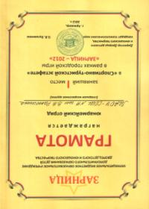C:\Documents and Settings\1\Рабочий стол\зарница 2012\4.tif

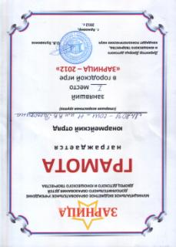

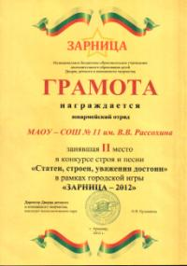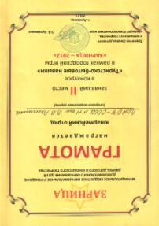

C:\Documents and Settings\1\Рабочий стол\зарница 2012\5.tif